ПЕРСПЕКТИВЫ И ТЕНДЕНЦИИ РАЗВИТИЯ ИСКУССТВЕННОГО ИНТЕЛЛЕКТА
В наше время искусственный интеллект (ИИ) необходим во всех сферах человеческой деятельности - управление, производство, образование и т.д. Конструируемые посредством этих технологий интеллектуальные системы призваны усилить мыслительные способности человека, помочь ему находить эффективные решения так называемых плохо формализованных и слабоструктурированных задач, характеризующихся наличием различного типа неопределенностей и огромными поисковыми пространствами [1,2].
Основные направления развития ИИ представлены на рисунке 1. Направления разбиты на четыре группы и расположены в порядке убывания их потенциала и перспектив прикладной реализации.
Основное предпочтение в исследованиях отдается нейронным сетям. Нейронные сети представляют собой математическую структуру, имитирующую некоторые аспекты работы человеческого мозга и демонстрирующие такие его возможности, как способность к неформальному обучению, способность к обобщению и кластеризации неклассифицированной информации, способность самостоятельно строить прогнозы на основе уже предъявленных временных рядов. Самым главным отличием от других методов, например таких, как экспертные системы, является то, что нейронные сети в принципе не нуждаются в заранее известной модели, а строят ее сами только на основе предъявляемой информации. Именно поэтому нейронные сети и генетические алгоритмы вошли в практику везде, где нужно решать задачи прогнозирования, классификации, управления. На практике нейронные сети используются в двух видах – как программные продукты, выполняемые на обычных компьютерах, и как специализированные аппаратно-программные комплексы. Основная задача нейрокомпьютеров - обработка образов, основанная на обучении. Подобно биологическим, искусственные нейронные сети нацелены на параллельную обработку широкополосных образов. Следующей по значимости технологией являются эволюционные вычисления (ЭВ). ЭВ затрагивают практические проблемы самосборки, самоконфигурирования и самовосстановления систем, состоящих из множества одновременно функционирующих узлов. При этом удается применять научные достижения из области цифровых автоматов.
Другой аспект ЭВ - использование для решения повседневных задач автономных агентов в качестве персональных секретарей, управляющих личными счетами, ассистентов, отбирающих нужные сведения в сетях с помощью поисковых алгоритмов третьего поколения, планировщиков работ, личных учителей, виртуальных продавцов и т. д. Сюда же относится робототехника и все связанные с ней области. Основные направления развития - выработка стандартов, открытых архитектур, интеллектуальных оболочек, языков сценариев/запросов, методологий эффективного взаимодействия программ и людей.
Следующая группа технологий, включающая нечеткую логику, обработку изображений и др., используется в управляющих системах, системах распознавания образов, системах масштаба реального времени, системах получения и обработки знаний и многих других. Данная группа технологий необходима при работе с большими объемами информации, её поиском, анализом, хранением и структурированием.
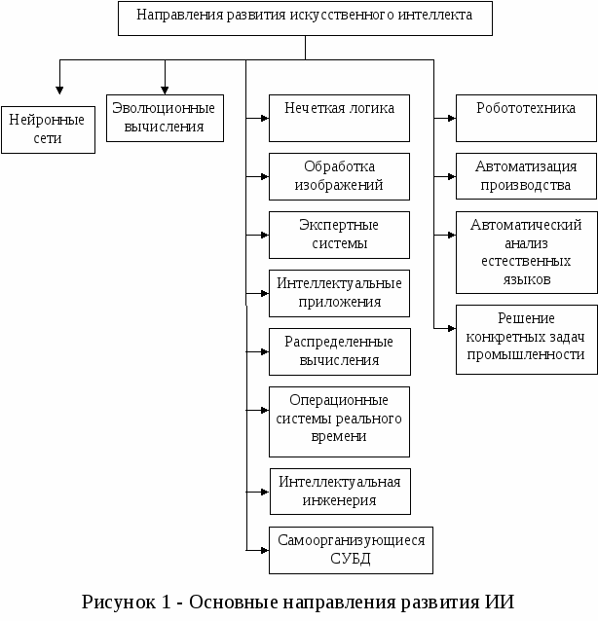
Последняя группа технологий помогает решать ряд конкретных задач. Например, решение проблемы автоматизации на производстве путем введения робототехники на базе ИИ, так называемые автоматизированные киберзаводы. Или введение роботизированной техники в медицине позволит проводить точную диагностику или осуществлять очень сложные операции без непосредственного вмешательства человека [3].
Ключевым фактором, определяющим сегодня развитие ИИ-технологий и возможности их применения на практике, считается темп роста вычислительной мощности компьютеров, так как принципы работы человеческой психики по-прежнему остаются неясными.
Литература
- Джордж Ф. Люгер, Искусственный интеллект. Стратегии и методы решения сложных проблем.– СПб: Вильямс, 2005 г.
- Стюарт Рассел, Питер Норвиг, Искусственный интеллект. Современный подход.– СПб: Вильямс, 2006 г.
- В. Л. Афонин, В. А. Макушкин, Интеллектуальные робототехнические системы. –СПб: Интернет-университет инф. технологий, 2005 г.
Карачевцев Р. С.
Рябова Н. В. к.т.н., доц.
Харьковский национальный
университет радиоэлектроники
ОНТОЛОГИЧЕСКИЙ ПОДХОД К РАЗРАБОТКЕ СИСТЕМ ПОДДЕРЖКИ РЕШЕНИЯ ЗАДАЧ В ЗАДАННОЙ ПРЕДМЕТНОЙ ОБЛАСТИ
Расширение области представления задач обработки данных в современном Internet ставит вопрос об использовании нового представления информации – онтологий и баз знаний, которые получают достаточно широкое распространение в задачах представления и инженерии знаний, семантической интеграции информационных ресурсов, информационного поиска и т.д. Онтологии составляют фундамент семантической сети и представляют собой описание на неком формальном языке понятий некоторой предметной области и отношений между ними.
Преимущества такого подхода состоят в возможности решения различных задач, в том числе для совместного применения людьми или программными агентами, а также для возможности накопления и повторного использования знаний в предметной области и для создания моделей и программ, оперирующих онтологиями, а не жестко заданными структурами данных для анализа знаний в предметной области.
Совместное использование людьми или программными агентами общего понимания структуры информации является одной из наиболее общих целей разработки онтологий. К примеру, если несколько различных веб-сайтов содержат информацию по некой общей тематике и совместно используют и публикуют одну и ту же базовую онтологию терминов, которыми они пользуются, то компьютерные агенты могут извлекать информацию из этих различных сайтов и накапливать ее. Агенты могут использовать накопленную информацию для ответов на запросы пользователей или как входные данные для других приложений.
Формальная семантика OWL позволяет осуществить логические выводы на основе онтологий, т. е. получить факты, которые не представлены буквально, а следуют из семантики онтологии. Эти выводы могут базироваться на анализе одного документа или множества документов, распределенных в Интернет-пространстве. Последнее обеспечивается возможностью онтологий быть связанными, включая прямой импорт информации из других онтологий. Чтобы написать онтологию, которая может однозначно интерпретироваться и использоваться программными агентами задействуются синтаксис и формальная семантика OWL.
Сущностью данной работы является исследование онтологии с целью отображения основных связей, использования баз знаний и построение веб-интерфейсов онтологий различных задач. Особое внимание уделяется так называемым динамически изменяемым знаниям, вычислимым полям, которые меняют своё значение с течением времени. Разрабатывается система методов и моделей для создания веб-ориентированного интерфейса, который впоследствии используется для поддержки решения задач по выбранной онтологии. Основной целью интерфейса является обеспечение прозрачного взаимодействия пользователя с онтологией, в чём немаловажное значение играет правильно составленная система условий для последующей возможности вычисления необходимых значений.
Результаты такого анализа могут быть применимы во всех областях, т.к. не существует такой онтологии, для которой не может возникнуть необходимости вычисления, например для последующей проверки на целостность или экспорта в другие программные продукты некоторых значений.
Секція 3. Сучасні системи управління.
Воронин В. В.
Рябова Н. В. к.т.н., доц.
Харьковский национальный
университет радиоэлектроники
МЕТОД ПРЕОБРАЗОВАНИЯ ОТОБРАЖЕНИЯ КОНЦЕПТУАЛЬНЫХ КАРТ В ОНТОЛОГИИ SEMANTIC WEB
Проблема представления знаний становятся все более актуальными в процессе развития направления Semantic Web. Использование новых современных подходов к представлению информации позволяет не только использовать строго структурированные базы данных, но при помощи онтологий создавать целые массивы баз знаний. Преимущества такого подхода состоят в том, что онтологии могут быть обработаны различными агентными программами, которые позволяют объединять общие знания той или иной проблемной области.
Традиционные компьютерные технологии имеют различные подходы и формы представления и отображения знаний. Однако часто возникает ситуация, при которой необходимо конвертировать один формат представления в другой.
В данном докладе рассматривается метод конвертации отображения концептуальных карт в OWL Description Logic.
Язык сетевых онтологий OWL предназначен для описания классов и отношений между ними, которые присущи как для сетевых документов, так и приложений. OWL обеспечивает более полную автоматическую обработку сетевого контента, чем та, которую поддерживают XML и RDF, предоставляя наряду с формальной семантикой дополнительную семантическую поддержку. При этом сами онтологии образуют систему, состоящую из наборов понятий и утверждений об этих понятиях, на основе которых можно строить классы, объекты и отношения. Отдельная онтология определяет семантику конкретной предметной области и способствует установлению связей между значениями ее элементов.
OWL DL поддерживает тех пользователей, которым необходима максимальная выразительность при сохранении полноты вычислений и разрешимости. OWL DL включает все языковые конструкции OWL, но они могут использоваться только согласно определенным ограничениям. Семантика OWL DL полностью соответствует дескриптивной логике.
Исходя из того что, любая онтология состоит из классов, свойств, ограничений, наложенных на свойства, метод предполагает внесение в концептуальные карты специального дополнительного словаря OWL–терминов, который позволит однозначно определить типы отношений понятий, типы свойств, выделение экземпляров, определение фацетов еще до этапа конвертации данных. В концептуальных картах любое понятие выделяется квадратом или кругом; свойства, тип и отношения понятий отображаются в виде связей и надписей над ними. Важной особенностью концептуальных карт является то, что концепты представлены в иерархической форме. Концепты, описывающие наиболее обобщенные понятия, находятся в вершине иерархии. Иерархическая структура для каждой отдельной области знаний так же зависит от контекста применяемых или рассматриваемых знаний.
Этап конвертации данных позволяет сопоставить понятия, названия связей и связи, описаниям из словаря OWL–терминов, в результате чего, формируется готовый OWL-документ.
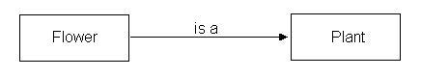
Рисунок 1
Например, на рисунке 1 указан пример отношения двух классов, которые могут быть использованы в концептуальных картах. Связь “is a” указывает, что более частный класс Flower является подклассом класса Plant. Вследствие конвертации карты в OWL, будет сформирован фрагмент документа следующего вида:
При дальнейшем усовершенствовании метода, конвертацию можно осуществлять в любой XML–подобный синтаксис, что является несомненным плюсом данного подхода.

